Menú Principal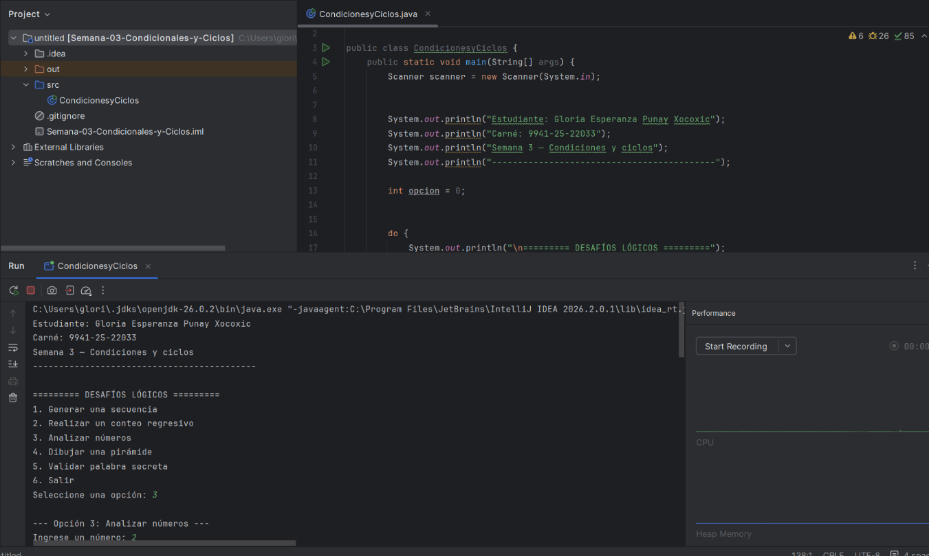
Opción 3 — Analizar números
Solicitar números enteros hasta que el usuario ingrese 0.
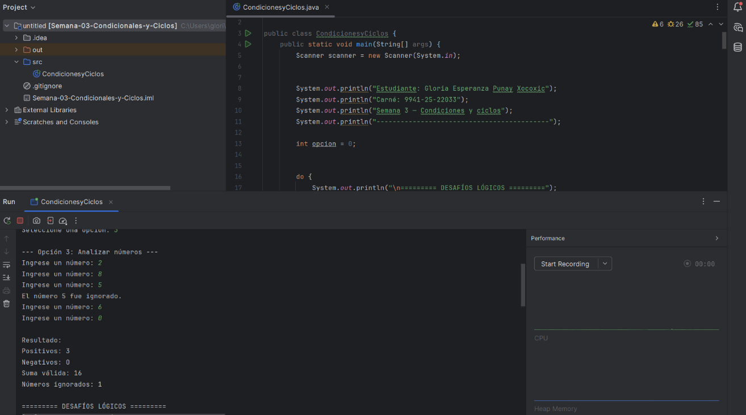

Opción 4 — Dibujar una pirámide
Solicitar la altura de una pirámide.
La altura debe estar entre 3 y 10.

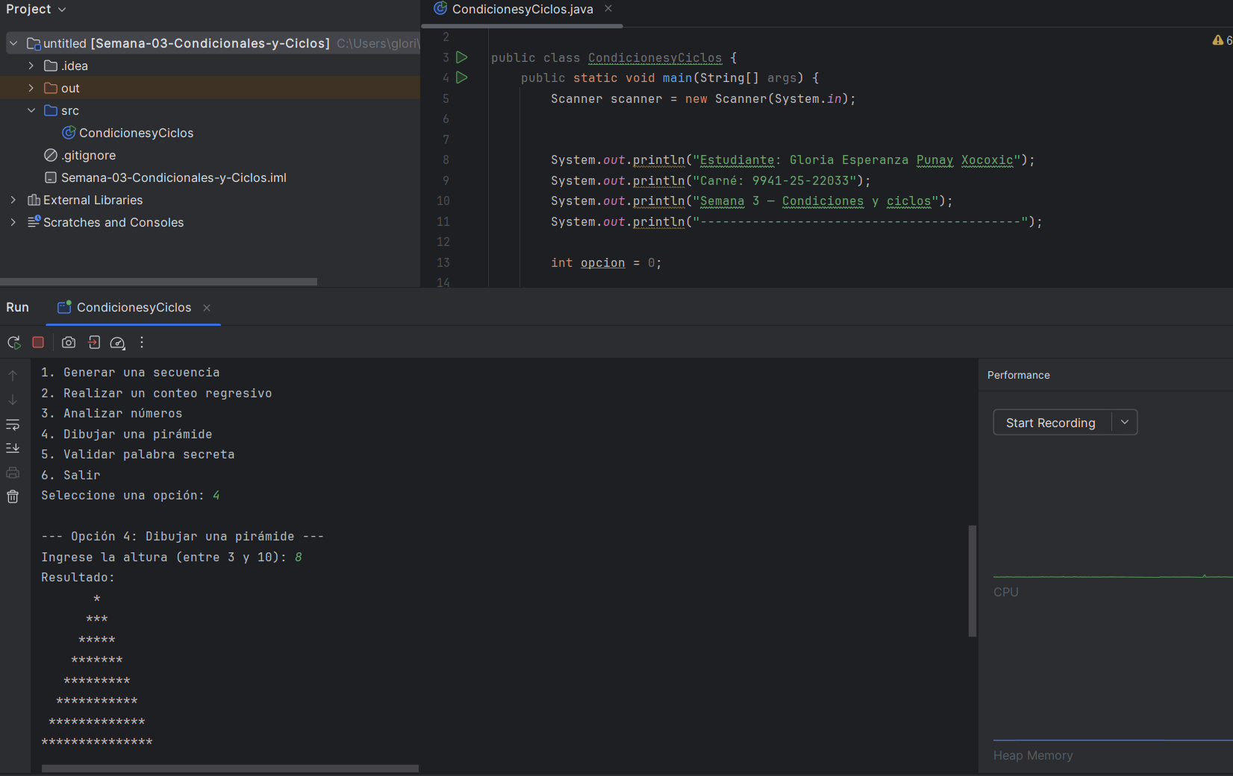

Opción 5 — Validar palabra secreta
Solicitar una palabra hasta que el usuario escriba:
Guatemala
